10 простых советов от логопеда.

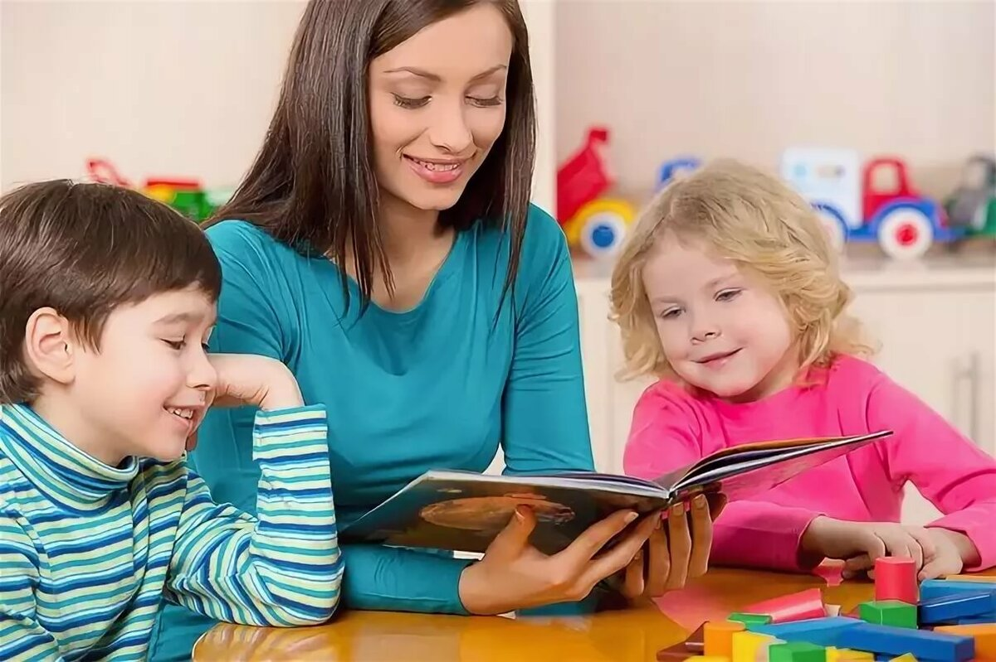
- Речь ребенка развивается под влиянием речи взрослых и в значительной мере зависит от достаточной речевой практики, нормального социального и речевого окружения, от воспитания и обучения, которые начинаются с первых дней его жизни.

- Разговаривайте со своим ребенком во время всех видов деятельности, таких как приготовление еды, уборка, одевание-раздевание, игра, прогулка и т.д. Говорите о том, что вы делаете, видите, что делает ребенок, что делают другие люди и что видит ваш ребенок.

- Говорите, используя ПРАВИЛЬНО построенные фразы, предложения. Ваше предложение должно быть на 1 - 2 слова длиннее, чем у ребенка. Если ваш ребенок пока еще изъясняется только однословными предложениями, то ваша фраза должна состоять из 2 слов.

- Задавайте ОТКРЫТЫЕ вопросы. Это будет стимулировать вашего ребенка использовать несколько слов для ответа. Например, говорите "Что он делает?" вместо «Он играет?»

- Выдерживайте временную паузу, чтобы у ребенка была возможность говорить и отвечать на вопросы.

- Слушайте звуки и шумы. Спросите «Что это?» Это может быть лай собаки, шум ветра, мотор самолета и т.д.

- Расскажите короткий рассказ, историю. Затем помогите ребенку рассказать эту же историю Вам или кому-нибудь еще.

- Если ваш ребенок употребляет всего лишь несколько слов в речи, помогайте ему обогащать свою речь новыми словами. Выберите 5-6 слов (части тела, игрушки, продукты) и назовите их ребенку. Дайте ему возможность повторить эти слова. Не ожидайте, что ребенок произнесет их отлично. Воодушевите ребенка и продолжайте их заучивать. После того, как ребенок произнес эти слова, введите 5-6 новых слов. Продолжайте добавлять слова до тех пор, пока ребенок не узнает большинство предметов, окружающей жизни. Занимайтесь каждый день.

- Если ребенок называет только одно слово, начните учить его коротким фразам. Используйте слова, которые ваш ребенок знает. Добавьте цвет, размер, действие. Например, если ребенок говорит «мяч», последовательно научите его говорить «Большой мяч», «Танин мяч», «круглый мяч» и т.д.

- Большинство занятий проводите в игровой форме. Работа с ребенком должна активизировать речевое подражание, формировать элементы связной речи, развивать память и внимание.

- Весьма важно уже в раннем возрасте обратить внимание на речевое развитие ребенка, а не дожидаться, когда он «сам заговорит».

Как научить малыша произносить звуки

Многие малыши не выговаривают половину звуков. Чтобы избежать этого, нужно каждый день делать упражнения для артикуляционного аппарата.
Есть даже специальная песенка (чтобы веселей заниматься). Она дает хорошую нагрузку губам, языку, щекам, гортани. Кроме того, когда малыш поет, в работу активно включаются легкие и диафрагма, формируется правильное дыхание.

А-а-а..! Пошире рот открой,
Не ленись и громче пой!
А-а-а..! Поем и я, и ты,
Упражнения просты: А-а-а..!

«У-у-у..!» – сказала, ежась, Зина. –
Ну, зимой и холодина!
«У-у-у..!» Вторят волки ей в лесу,
Они воют громко: «У-у-у..!»

О-о-о..! Округли красиво губы,
Разомкни немного зубы:
О-о-о..! Язык поглубже убери,
Вздохни ещё раз и тяни: О-о-о..!

И-и-и..! Какой ты весельчак!
Ты смеешься звонко так:
И-и-и..! На широком язычке
Звук рассыпался в смешке: И-и-и..!

Э-э-э… Я тебе задам вопрос.
Ты смешно наморщишь нос
И ответишь мне: Э-э-э…
Я не знаю, что сказать,
Может лучше промолчать? Э-э-э…

Ы-ы-ы… Зеваешь ты, мой соня,
Сладко тянешься с просонья:
Ы-ы-ы… Поспать еще часок
Или может выпить сок? Ы-ы-ы…

Правила для родителей

Ø Верьте в силы ребенка!
Ø Сопереживайте, радуйтесь и огорчайтесь вместе с ним!
Ø Обучайте в игре!
Ø Умейте выслушать ребенка.
Ø Перед отработкой речевого материала нацельте ребенка на правильное произношение звуков («Следи за язычком!»).
Ø Следите за звукопроизношением ребенка в бытовой речи, ненавязчиво поправляя его. Лишь постоянное наблюдение за речью ребенка способствует успешной и быстрой автоматизации звуков.
Ø Выучите с детьми стихи – запоминалки, они помогают детям запоминать буквы.
Ø Называйте букву только как звук: [М], а не МЭ, не ЭМ.
Ø При работе в тетради следите за правильной посадкой ребенка, за освещением, за положением на столе тетради и карандаша в руке.
Ø Похвалите ребенка за хорошо выполненное задание, за правильно сказанные звуки, слова.
Ø Тетрадь для логопедических занятий содержите в чистоте и порядке. Пишите задание на левой стороне тетради, на правой ребенок выполняет задание.
Ø В понедельник обязательно приносите тетрадь с выполненным заданием!
-------------------------------------------------------------------------------------------------------------

Взаимосвязь логопеда и семьи

Иногда умственно и психически нормально развивающиеся дети испытывают трудности в овладении речью. Чаще это бывает у ослабленных постоянными болезнями ребят. Такие дети, как правило, нуждаются в дополнительной работе над звукопроизношением, общим речевым развитием. Своевременное формирование правильного произношения имеет важное значение для общей культуры речи и, следовательно, для нормального речевого общения, для успешного овладения грамотой, а при поступлении в школу - для усвоения школьной программы.
Исправить речь у ребенка можно только объединенными усилиями.
Не надейтесь и не полагайтесь только на логопеда и тем более на своего ребенка – без Вашей помощи исправить речь у него не возможно.
Установите дома правильный режим дня для ребенка, чтобы он успевал погулять и приготовить логопедические задания.
Регулярно посещайте консультации логопеда, так как, не зная сущности работы, Вы не сможете выполнять домашние задания.
В выходные дни занимайтесь с ребенком по заданию логопеда.
Не поручайте эту работу родственникам, так как они не смогут заменить Вас в таком трудном деле.
Помните, что постоянные упражнения помогут усвоить правильную, ритмичную речь и развить речевую мускулатуру.

Исправить речь можно независимо от степени ее нарушения,
но при условии выполнения логопедических правил
и систематических занятий

Овладение ребенком речи успешно идет тогда, когда с ним занимаются не только в дошкольном учреждении, но и в семье:
· родители должны посещать консультации логопеда, на которых он рассказывает о предупреждении и исправлении недостатков развития речи у детей;
· просматривать стенды для родителей, где даются рекомендации последовательной работы с ребенком над звукопроизношением и развитием речи;
· посещать родительские собрания, на которых педагоги и родители совместно решают текущие вопросы группы;
· в повседневном общении упражнять детей в четком произнесении слов, в правильном использовании интонации, учить говорить достаточно громко, не спеша;
· использовать в работе с ребенком материалы из специальной литературы, рекомендуемой логопедом.

